2021年 “非常5A”系列之《臻享江南》【迪士尼版】—高端.散拼（5钻）

【臻享.迪士尼】上海-苏州-杭州+水乡乌镇6日奇梦之旅
VIP纯玩—畅游Disney乐园，品牌5星+西栅内度假酒店，最忆是杭州&西湖包船&东方明珠自助自助餐

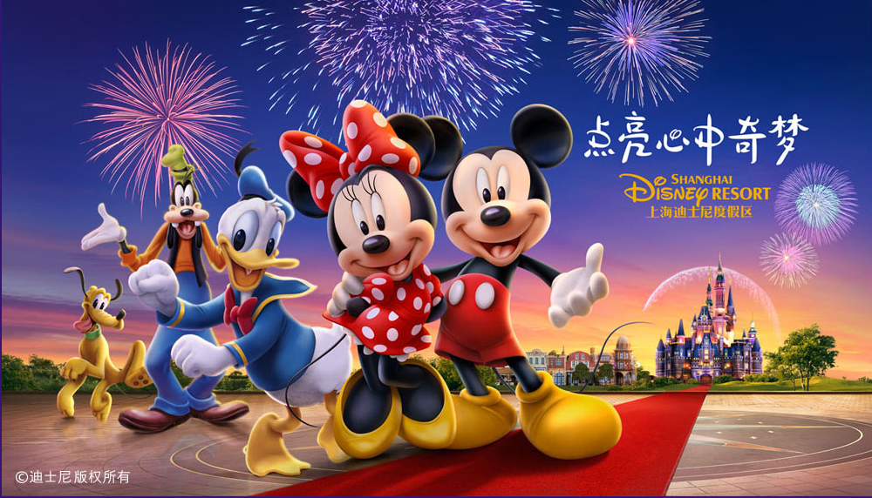
产品特色：
【品质纯玩】非常5A.招牌热卖【臻享江南.迪士尼】轻奢度假0购物0自费（夜景全含）
【5 A乐园】点亮心中奇梦，玩转上海迪士尼乐园7大主题园区+花车巡游+烟花秀+迪士尼小镇
【5 A美景】精选拙政园、西栅、西湖、东方明珠等5A经典景点（全程门票价超1250元）
【5 A美食】餐标50-368元，姑苏风味/乌镇风味/山外山/龙坞茶宴/明珠塔360°景观自助餐
【5 A夜景】经典夜景成人一价全含，价超500元！
①杭州-印象西湖《最忆是杭州》西湖山水实景演出（价值360元，G20高端演出惊艳再现）
②乌镇-如梦似幻水乡『西栅夜景』，赠古风花灯感受“提灯走桥”古镇民俗。
③上海-『外滩夜景』，欣赏黄浦江两岸璀璨夜景。
【5 A住宿】4晚五星品牌酒店&1晚乌镇西栅景区内度假酒店，乐享中西自助早餐88-138元
【5 A服务】5星旅行社5年以上专线导游，24H专车接机/接站0等候，旅游车20%以上空座率
【1元升级】+1元/人限量升西湖畔【香格里拉】步行1-2分钟至西湖演出地（国庆等法定假日除外）
【VIP福利】升级西湖VIP包船，带您穿古桥、过苏堤，揽胜新旧西湖（香格里拉专享码头哦！）

赏花季特别安排：苏堤春晓/龙坞茶园/浴鹄湾/乌镇龙形田等踏青赏花
**赠礼：每个订单赠古风花灯1个+乌镇明信片1份+12周岁以下儿童萌牛卡通钥匙扣1个（2人起）

【具体行程】No.2016FC5A-YXJN-DSN6D-FIT

第1天 成都—上海【含接送，自由行】（餐自理）
08:00 成都双流机场前往上海机场或火车站，抵达上海后，我们将为您安排接送服务！司机接机/接站，送至入住酒店，凭旅行社团号和客人姓名及证件办理入住手续。（提前1天短信通知您导游信息及接机/接站司机信息！）
【温馨提示】：一般酒店下午2点后入住，迪斯尼开业后因酒店入住率高，入住时间需根据酒店当天情况而定，可能会延后，敬请理解并谅解！抵达后若暂无打扫干净的空房提供，则请先行将行李寄存在前台礼宾部。请您根据自己所需，合理选择大交通时间，当天需要跟团游的则尽量选择13:30之前抵达上海的航班。
----------------------------------------------------------------------------------------------------------------------------------------

住宿：上海【大宁福朋喜来登酒店】或【虹桥锦江大酒店】或【浦东喜来登由由大酒店】或同级（5钻）

------------------------------------------------------------------------------------

第2天 上海【迪士尼乐园&迪士尼小镇（全天一日游）】（含早餐/正餐自理）
--------------------------------------------------------------------------------------------------------------------------------------------------
07:00 早餐: 酒店内中西自助早（价值118-138元/人）
----------------------------------------------------------------------------------------------------------------
08:00 酒店大堂集合，导游举【印象江南】牌子接团，乘车前往迪斯尼乐园。（导游会提早1天与客人确定具体出发时间）
----------------------------------------------------------------------------------------------------------------
09:00 【上海迪士尼乐园】
上海迪士尼度假区是一个特别为中国游客设计和打造的家庭娱乐目的地。包括一座由七大主题园区组成的主题乐园“上海迪士尼乐园，两座主题酒店“上海迪士尼乐园酒店”以及“玩具总动员酒店”，一个国际级的购物餐饮娱乐区“迪士尼小镇”和“华特迪士尼大剧院”等。
【人气推荐】：
【翱翔 飞跃地平线】（探险岛）
【创极速光轮】（明日时间）全球首秀
【加勒比海盗—沉落宝藏之战】（宝藏湾）全球首秀
【夜光幻影秀】（奇幻童话城堡）
【爱丽丝梦游仙境迷宫】（梦幻世界）
【米奇童话专列—花车巡游】（奇想花园）
【雷鸣山漂流】（探险岛）
【游玩小贴士】：
- 下载迪士尼官方APP【上海迪士尼度假区】随时掌握各个项目的排队情况，定位自己所在方位，预定
厅等
2.带滑轮的玩乐装备、大型三脚架、自拍杆、凳子及折叠椅等物品禁止携带入园
3.取门票的地方可以拿取【乐园指南】和【乐园时间表】
4.以下项目迪士尼乐园提供FP服务（每天数量有限）：
【创极速光轮】【巴斯光年星际营救】【七个小矮人矿山车】【小飞侠天空奇遇】【雷鸣山漂流】【翱翔飞越地平线】【旋转疯蜜罐】
【迪士尼订票入园注意事项】
1、二代身份证作为入园凭证请携带预订时填写的二代身份证原件前往上海迪士尼乐园游玩。
2、上海迪士尼度假区内的星愿公园和迪士尼小镇将向游客免费开放。观看位于迪士尼小镇
内的华特迪士尼大剧院上演的百老汇音乐剧《狮子王》需单独购票。
3、 凭二代身份证（外籍客户凭护照）可在入园当日多次进出，请注意保留好门票。
4、 门票仅可在购票时所选定的使用日期凭身份证当天入园
----------------------------------------------------------------------------------------------------------------
12:00 午餐: 客人自理
推荐您园区内TOP10特色餐厅
TOP1：米奇好伙伴美味集市
TOP2：小米大厨烘焙坊
TOP3：皇家宴会厅
TOP4：皮诺丘乡村厨房
TOP5：老藤树食栈
TOP6：巴波萨烧烤
TOP7：部落丰盛堂
TOP8：漫月轩
TOP9：星露台餐厅
TOP10：百香街
----------------------------------------------------------------------------------------------------------------
17:30 晚餐: 客人自理
----------------------------------------------------------------------------------------------------------------
20:00 【迪士尼小镇】
迪士尼小镇坐落于上海迪士尼乐园外沿，濒临星愿湖畔，向各地游客传达欢乐的精神，即分享与享受生活所给予的一切。餐厅老板、店主到音乐家和表演者等友好的小镇“居民们”，聚集在小镇中心的街道上迎接欢乐的游客和热情的访客，为他们提供最好的服务。 迪士尼小镇各区域古朴雅致，多元别致，对每个人来说都有其独特之处。 穿过小镇市集，来到摩肩接踵的百老汇广场，这里的商铺和购物商场多得令人目不暇接。沉醉于美不胜收的迪士尼小镇湖畔，并享受可口美食。或者，到颇具当地风情的百食香街享受生活，游客围坐在桌前，营造出诱人的温馨氛围。 尽情在 “迪士尼世界商店”挑选商品吧。从上到下，您将被迪士尼商品环绕，包括服装、配饰、饰品、电子产品、玩具、收藏品、徽章、毛绒玩具，应有尽有。 您也可以在百老汇大道参加高雅的娱乐项目，为您的迪士尼之行增添诗情画意。“华特迪士尼大剧院”就位于“百老汇大道”，剧院即将呈现首个普通话版本的《狮子王》音乐剧。（费用敬请自理）
这个令人愉悦、魅力非凡的地方将带给您前所未有的体验，您既可以沉浸在回忆中，同时期待充满无限可能的未来。

--------------------------------------------------------------------------------------------------------------------------------------------------

21:00 住宿：【大宁福朋喜来登酒店】或【虹桥锦江大酒店】或【浦东喜来登由由大酒店】或同级（5钻）------------------------------------------------------------------------------------

第3天 上海苏州【拙政园、寒山寺】水乡乌镇【西栅景区日景+夜景、赠古风花灯“提灯走桥”】（早/中50/晚50）
07:45 早餐：酒店内中西自助早（118-138/人）。
用餐时间：约45分钟
----------------------------------------------------------------------------------------------------------------
08:30 酒店大堂集合出发，赴苏州，车程约2小时-2.5小时
--------------------------------------------------------------------------------------------------------------------------------------------------
10:30 前往景点【拙政园】：中国四大古典名园之一，国家 5A 景区，苏州园林之首，世界文化遗产。它是苏州园林中面积最大的古典山水园，占地 62 亩。明嘉靖年间御史王献臣仕途失意归隐苏州后所建，聘著名画家
文征明参与与设计，历时 16 年而建成，格局仍保持明代园林浑厚、质朴、疏朗的艺术风格。园内以水为主， 建筑物多临水而筑，景色古朴自然明洁清、逸具浓厚的江南水乡风光。
※ 贴心安排：苏州园林很多，其中以中国四大园林之一的＜拙政园＞最为经典，但门票也最高，所以一般低价团通常省略此景点。我们则安排最具代表的园林让您游得尽兴！
游览时间：约 60 分钟

--------------------------------------------------------------------------------------------------------------------------------------------------
12:00 苏州姑苏风味（50元/人,含软饮）
用餐时间：约60分钟
----------------------------------------------------------------------------------------------------------------
13:30 参观【寒山寺】位于苏州城西十里的枫桥镇，创建于梁代天监年间。 唐朝诗人张继当年途径寒山寺，满怀旅愁触景生情的写了下《枫桥夜泊》诗：“月落乌啼霜满天，江枫渔火对愁眠；姑苏城外寒山寺，夜半钟声到客船。”从此，诗韵钟声，脍炙人口；寺以诗名，传播中外。

--------------------------------------------------------------------------------------------------------------------------------------------------
14:30 出发前往水乡乌镇。
行程距离：约100公里；行驶时间：约100分钟；
----------------------------------------------------------------------------------------------------------------
16:00 抵达乌镇西栅，由导游办理入园手续，从安渡坊码头乘电瓶车或摆渡船进入景区，客流较多时建议步行
入园，边走边游览。
★【慢品.乌镇西栅景区】5A景区,江南王牌水乡，世界级休闲度假小镇，申遗中。江南古镇的封面！一样的古镇，不一样的乌镇！别样的西栅没有都市的喧嚣，只有小桥流水人家。青石板的老街长弄，纵横的古桥，石雕木雕，处处流露出古镇的昔日繁华。
主要景点有【草本染色作坊】，【昭明书院】，【三寸金莲馆】，【老邮局】，【叙昌酱园】，【桥里桥】（仁济桥、通济桥），【茅盾纪念堂】，【乌镇大戏院】（听评弹、欣赏地方戏曲）等等….
码头、渡船、小巷、小桥流水、青石板路、老电影、似水年华酒吧…如梦如幻，如诗如画！抵达
后游客可自行参观景区内的名胜古迹、手工作坊、体验当地的民俗风情，亦可在乌镇古老的小邮局里，给远方的朋友亲人寄出一张乌镇怀旧名信片，累了可去做个SPA，喝杯咖啡，或三五成群去酒吧喝个小酒…没有车辆的喧闹、没有商家的吆喝，让您彻底忘掉工作生活的烦恼！
17:30 晚餐：乌镇水乡风味（50元/人，含软饮）
--------------------------------------------------------------------------------------------------------------------------------------------------
18:30 【自由欣赏西栅夜景】携古风花灯感受古镇“提灯走桥“的民俗。
其他夜游项目：【夜场评书、评弹】，【露天电影】，【似水年华酒吧】等。
乌镇西栅景区手摇船参考价： 480元/艘（每船限坐8人，包括儿童、婴儿），游船费用客人自理。
------------------------------------------------------------------------------------------------------------

住宿：【通安客栈】或【昭明书舍】或【枕水度假酒店】，地址：西栅景区内

【温馨承诺】：印象江南系列平日保证入住西栅景区内度假酒店，如偶遇乌镇召开大型商务会议、戏剧节、互联网大会，则改住景区外乌镇官方直营酒店【乌镇子夜大酒店】，可安排2次入园西栅景区，作为补偿，若住景区外的班期特别赠游价值110元【东栅景区】，提前3天以上告知。
------------------------------------------------------------------------------------------------------------

第3天乌镇【早上睡到自然醒，享西栅度假慢时光】-杭州【西湖VIP包船、春夏秋冬赏花4选1、徒步新西湖秘境（三台云水.浴鹄湾）、印象西湖《最忆是杭州》高端夜秀】（含早/晚餐）
上午： 享用酒店中西自助早餐哦！（88元/人）用餐时间：约60分钟睡到自然醒，融入小镇的清净晨曦，享用丰盛的早餐后感受乌镇的清晨之美！
【邮寄.水乡心情】临别乌镇前，别忘了在乌镇的百年老邮局写一张怀旧明信片给远方的亲朋好友，带去你来自江南水乡的问候！
---------------------------------------------------------------------------------------------------------------
11:30 景区中餐，为方便游览，敬请自理
【推荐餐厅】：民宿房东家、通安水阁、民国餐厅、昭明书舍、锦岸私房菜、大茶饭、书生羊肉面馆、。
【推荐名吃】：三珍斋酱品、红烧羊肉、白水鱼、乌镇状元球、定胜糕、熏豆茶、萝卜丝饼、船头粽、馄饨、
菊花茶、三白酒、乌酒……
----------------------------------------------------------------------------------------------------------------
12:30 乘车出发前往杭州，具体出发时间以导游通知为准！（车程约90公里；行驶时间：约1小时45分钟）
----------------------------------------------------------------------------------------------------------------
14:30 【漫步苏堤】苏堤春晓俗称苏公堤，是一条贯穿西湖南北风景区的林荫大堤，乃西湖十景之首。苏堤由南而北有映波桥、锁澜桥、望山桥、压堤桥、东浦桥和跨虹桥，望山桥南面的御碑亭里立有康熙题写的“苏堤春晓”碑刻。漫步苏堤南端，游览时间约30分钟
----------------------------------------------------------------------------------------------------------------
15:30 【江南赏花四重奏】春夏秋冬 4 选 1
- 春—苏堤春晓（赏桃花，苏堤景致六吊桥、间株杨柳间株桃）或花港观鱼（樱花、桃花、玉兰、紫薇、芍 药、牡丹等百花争艳）
- 夏—曲院风荷（赏荷花，接天莲叶无穷碧、映日荷花别样红）
- 秋—满陇桂雨（赏桂花，桂子月中落，天香云外飘）或植物园赏桂
- 冬—灵峰探梅（赏梅花，疏影横斜水清浅、暗香浮动月黄昏）或孤山探梅
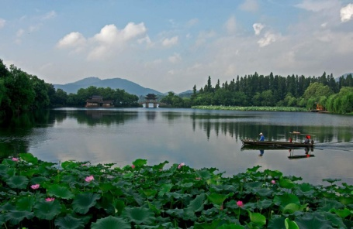
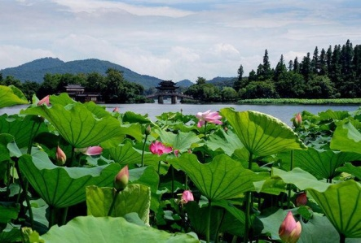
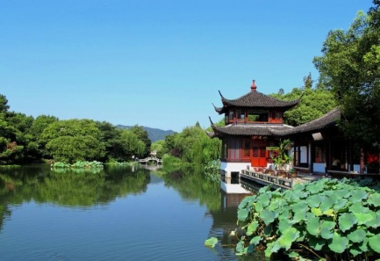
【温馨提示】：导游根据时令，春夏秋冬 4 选 1，若秋季满陇桂雨景区拥堵，则改植物园赏桂或京杭大运河畔漫步，花期因受天气、温度、湿度等影响，观赏效果各异，若没有观赏到敬请理解哦！游览先后顺序以导游合理安排为准！
-------------------------------------------------------------------------------------------------------------------------------------------
16:00 前往景区：西湖
西子湖是座落杭州西城的一颗光彩夺目的明珠，亲身体会苏东坡笔下「浓妆淡抹总相宜」的西湖景色。、园林之美，景致秀美使人陶醉不已，是国家首批 5A 景区，2011 年 6 月 24 日西湖被列入“世界文化遗产”的名录，使得西湖更加美名远播！
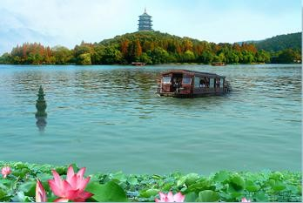
★独家 VIP 新游法：【包船游新旧西湖风景】

Q：什么是包船？
A：不同于一般团体需拼船等候其他团队客人到齐才开船，拼船往往船上人多、吵闹，游览时间得不到保证。安排休闲包船则无需等候，全团抵达入口后即可登船，有利于聆听导游讲解，深入了解西湖文化。少一分等待，多一份惬意！

Q：什么是游览新旧西湖？
A：不同于普通团队游船，只游览传统的外西湖，船只不过苏堤及杨公堤。本产品游览线路不仅可在船上欣赏外西湖传统景点，如三
潭印月、苏堤春晓，雷峰塔等，亦可穿古桥、过苏堤，一览新西湖的诗情画意。船上时间：约 35 分钟注：整团人数少于 10 位则在外西湖传统主区域安排休闲手划船（6 人/艘）或摇橹船（10 人/艘），不过苏堤和杨公堤，游览时间不少于 1 小时，敬请见谅！手划船和摇橹船，是散客团喜爱的另一种游湖方式， 悠闲自在！
说明：周末及元旦、春节、清明、五一、端午、中秋、国庆等国家法定节假日，西湖边实行交通管制， 西湖游船的线路根据实际交通情况由导游灵活调整，不过长堤。敬请理解！
-------------------------------------------------------------------------------------------------------------------------------------------16:30【三台云水、浴鹄湾】
西湖的西面有不少不为人知的古迹和历史遗存，浴鹄湾就是其中之一。浴鹄湾湖面聚散开合，岸线曲折有致，经浚源桥及花港公园内水港与小南湖贯通。此湾古时即有，为赤山水曲。旧时，湾内春水晴云，风光殊佳，经常可以听到渔樵唱答，一派悠闲景象。古人有诗赞曰：“浴鹄湾头春水，呼猿洞口晴云。渔歌款款互答，樵唱悠悠独闻。”黄公望、张雨等文人画家均在此留下了踪迹。历经岁月沧桑，浴鹄湾后来成为了陆地，在近年整修后，黄篾楼水轩、子久草堂、武状元坊、霁虹桥、三台梦迹、玉岑诗社等故迹重现，很是美丽。
温馨提示：
1、涉及黄金周，节假日，周末，西湖风景区大巴车禁止进入，客人需要换乘景区公交车，包车200/趟，最多限乘50人，具体当天以景区安排为准，敬请谅解！
2、如遇节假日等旅游高峰日，三台山+浴鹄湾景区如无法正常游览将取消此景点，敬请谅解！
--------------------------------------------------------------------------------------------------------------------------------------------------
17:00 晚餐：“中华老字号”餐厅--山外山菜馆品杭州风味（80元/人含饮）。用餐时间：约60分钟
山外山菜馆坐落在美丽的西子湖畔杭州植物园内，背靠青龙山，面对山水园，左依玉泉池。绿荫环绕，鸟语花香，是蜚声海内外的西湖名菜馆。
附参考菜单（10人/桌）：
美味四碟、西湖醋鱼、龙井虾仁、东坡焖肉、叫化童鸡、宋嫂鱼羹、干炸响铃、干锅花菜、鱼香三茄、
双菇菜心、西湖莼菜汤、美味点心、米饭、时令水果（每桌赠送1瓶大可乐或大雪碧＋2瓶啤酒）
说明：人数少于10人一桌，适当减少冷菜。根据时令及每桌人数菜单灵活微调。
【友情提示】：如偶遇山外山菜馆包场或其他政府活动，国庆、春节黄金周团队满位等特殊情况下，将调整其他餐厅，餐标不变，敬请谅解！
----------------------------------------------------------------------------------------------------------------------------------------------
18:30 餐厅集合出发前往景区。-----------------------------------------------------------------------------------------------------------------
19:30 印象西湖【最忆是杭州】山水实景演出“印象西湖”由著名导演张艺谋、王潮歌、樊跃“铁三角”导演团队连手打造的山水实景演出，音乐由日本音乐家喜多郎担纲，张靓颖主唱，演员在西湖水域上，以自然的山水、景观为天然舞台做表演。G20后， 为了将峰会中《最忆是杭州》这台精彩绝伦的艺术作品分享给每一个普通百姓，创作团队在保留G20峰会演出主要内容的基础上，对原作品进行了局部改造，以饱蘸中华文化千年墨笔的诗意表达，以音乐、舞蹈、视觉等多重艺术形式，将其重新演绎，浓缩于西湖、呈现给世界！

第一曲《春江花月夜》、 第二曲《采茶舞曲》、第三曲《梁祝》、第四曲《高山流水》、第五曲《天鹅湖》、第六曲《我和我的祖国》、第七曲《彩云追月》、第八曲《难忘茉莉花》、第九曲《欢乐颂》、尾声《最忆是杭州》
【演出时间】第一场19:40，如有加演第2场约21:00，演出时长约1小时，以景区当日公布为准！【门市价格】360元
Tips:该景区一般旅游团都需要自费加点，此产品成人费用已按团队价包含在内，儿童门票敬请自理！
【温馨提示：如遇冬季、恶劣天气或设备检修等情况而停演，则改《宋城千古情》表演，并升级VIP席】
---------------------------------------------------------------------------------------------------------------
20:50 前往酒店

住宿：【海外海皇冠大酒店】或+1元/人限量升级【香格里拉饭店】
---------------------------------------------------------------------------------------------------------------

第5天杭州【西湖畔自由度假、龙坞茶村】-上海【城隍庙商圈、上海外滩夜景】（含早/中）

07:30 早餐：酒店内中西自助早（100-128元/人）。
----------------------------------------------------------------------------------------------------------------

08:00西湖畔自由度假前往景点推荐：漫步【孤山】

孤山因位于西湖的里湖与外湖之间，故名孤山，又因多梅花，又名梅屿。孤山是西湖北面的天然岛屿，岛虽不大，但拥有众多历史古迹，有多处雕塑、博物馆和纪念馆，称得上西湖人文景观集中一起的地方。在岛上不仅能感受到深厚的文化底蕴，还能赏西湖美景。

早上睡到自然醒，体验西子湖畔悠悠慢生活，预留1.5-2小时自由度假时光。入住香格里拉的客人，可步行前往西湖孤山景区自由游览或晨练。

贴心提醒：若遇不住香格里拉酒店的班期，则前往千年古桥「拱宸桥」赏京杭大运河风光，游览大兜路历史街区是历史上“十里银湖墅”繁华的一段。
-------------------------------------------------------------------------------------------------------------------------------------------------
10:00交通：酒店大堂集合出发，前往龙坞茶村
----------------------------------------------------------------------------------------------------------------
10:50前往景点：【龙坞茶村】
杭州龙坞茶村坐落于杭州西子湖畔西南侧，与之江国家旅游度假 区相邻，与白龙潭、灵山等周边景区联系便捷。全村茶园规模很大，生态环境良好，绿化覆盖率高，素有“天然氧吧”之称。龙坞茶村地处西山游步道中心，村内建有山体游步道，是都市人群郊游、登山等活动的理想场所。
----------------------------------------------------------------------------------------------------------------
12:00 中餐：龙坞茶镇农家特色茶宴+赠每人一杯龙井茶（50元/人，含软饮）
品香茗，尝茶宴，深入了解当地茶文化。
----------------------------------------------------------------------------------------------------------------
13:30 集合出发前往上海
行程距离：约220公里；行驶时间：约180分钟；
----------------------------------------------------------------------------------------------------------------
16:30前往景区：城隍庙旅游区
【城隍庙商圈】：为独具上海特色的综合性商并中心，百余家大小商店都建成仿古街区与楼阁，多经营上海工艺品和种类繁多的小商品。商场内的各地名小吃更是丰富多彩，游人到此可大饱口福。
用餐及活动时间：约90-120分钟； （春节期间为保证付费景点的游览，则缩短免费景点逗留时间）
---------------------------------------------------------------------------------------------------------------
17:30 晚餐, 城隍庙点心，客人自理
-※温馨推荐：在热闹的商圈中，根据个人不同的口味，品尝当地特色小吃。城隍庙特色小吃简介：南翔小笼包、鸡鸭血汤、虾仁鸡丝凤尾烧卖、鸽蛋圆子、眉毛酥、奶油五香豆、松月楼的素菜包
----------------------------------------------------------------------------------------------------------------
18:40 指定地点集合，出发前往景点：上海外滩欣赏夜景
车程约20分钟
----------------------------------------------------------------------------------------------------------------
19:00【夜游外滩】：外滩全长1300米，东面临黄浦江，西面为哥德式、罗马式、巴洛克式、中西合壁式等52幢风格各异的大楼，被称为『万国建筑博览』的建筑群。昔时有“东方华尔街”之称，是上海最具“海派特色”的景点。晚上外滩各栋建筑物上灯光辉煌，一座座犹如水晶宫似的，令海内外游客赞叹不已。
漫步外滩，欣赏黄浦江两岸璀璨夜景。（约60分钟）

--------------------------------------------------------------------------------------------------
20:00集合，乘车返酒店
----------------------------------------------------------------------------------------------------------------

参考酒店: 上海【大宁福朋喜来登酒店】或【虹桥锦江大酒店】或【浦东喜来登由由大酒店】或同级（5钻）

第6天上海【新天地、东方明珠塔（263米主观光层）+悬空廊+历史陈列馆】-成都（含早餐）
08:00 早餐：酒店内中西自助早（100-138 元/人）。
--------------------------------------------------------------------------------------------------
09:00前往景区：【新天地】

是一个展现上海历史文化风貌的都市旅游景点，它是以上海独特的石库门建筑旧区为基础改造成的集餐饮、商业、娱乐、文化的休闲步行街。以中西融合、新旧结合为基调，将上海传统的石库门里弄与充满现代感

的新建筑融为一体。

------------------------------------------------------------------------------------------------
10:00 前往景区：东方明珠
【东方明珠塔（登263米主观光层）+悬空廊+老上海历史陈列馆+东方明珠78米“更上海”多媒体秀）】

国家AAAAA景区,塔高468米，是上海的标志性建筑。主观光层位于263米，是鸟瞰上海全景的最佳之

地; 悬空廊位于259米, 感受云空漫步的美妙意境。塔底历史陈列馆采用融物于景的展示手法，向观众展
示了上海的变化以及六千年以来上海先民的生活劳动场景和老上海的民俗风情。游览时间：约60分钟；

【看过去】：穿越700年历史，千余馆藏文物，百余真人蜡像Past
【看现在】：263米主观光层、259米透明观光廊Present
【看未来】：240°全景沉浸式多媒体大电影，了解70年后的上海Future
78米“更上海”多媒体秀
位于东方明珠塔下球体－标高78米
时长8分钟的环幕5D影院
寄托着东方明珠对于未来70年后上海这座城市人与自然和谐相处的美好愿景
行径路线：序厅→环幕电影→尾厅互动体验区

贴心提醒：遇法定节假日，若明珠塔78米环幕5D影院人流量过大，等候时间久，则取消参观，.敬请谅解！

----------------------------------------------------------------------------------------------------------------
11:30 中餐：前往亚洲最高，上海最时尚、高雅的顶级景观餐厅东方明珠塔旋转餐厅品尝368元景观自助餐
（赠含登塔，送每人1杯软饮，价值20元）
用餐时间：约90分钟
空中旋转餐厅坐落于东方明珠塔267米上球体，是亚洲最高的景观旋转餐厅。世博后新装修的餐厅于2011年2月1日全新对外开放崭，新亮相的新旋转餐厅，荟萃欧美、东南亚及传统中、西自助餐系，兼具现场制作与烹饪表演。百余种美味佳肴不间断供应，让美食与美景共享。东方明珠空中旋转餐厅以其得天独厚的景观优势、不同凡响的饮食文化、宾至如归的温馨服务，傲立于上海之巅。
※贴心安排：上海地标－东方明珠塔，一般团队只是在远处眺望拍照，我们不仅安排登塔＋悬空观光廊＋历史陈列馆，并安排在塔上267米处的旋转餐厅用餐，每2小时餐厅会旋转一周，您可在享用餐之际，也欣赏到整个上海的全景。美食美景双享受！
★★★【友情提示】：如遇明珠塔旋转餐厅包场或其他政府活动，国庆、春节黄金周团队满位等特殊情况无法安排时，则保留明珠塔景区游览（含263米主观光层、悬空廊、塔底历史发展陈列馆）（门市价值199元）， 自助餐则改可口可乐自助餐厅，以出团通知为准！

--------------------------------------------------------------------------------------------------
13:30-14:00 结束行程，散团。
※ 免费大巴送团线路及时间如下
14:00明珠塔发车送上海虹桥机场2号航站楼（虹桥火车站）
建议回程选用16:30以后虹桥出发的火车车次
17:30以后虹桥机场出发的航班
如因返程大交通时间早于建议时间，会影响用餐及游览，建议咨询后再出票。
浦东机场或其他火车站返程的需自行前往，或选择另外付费提供接送服务。
★法定节假日回程大交通建议比平日延后1.5-2小时
--------------------------------------------------------------------------------------------------------------------------------
说明:
● 以上行程旅游旺季出现景区堵车、餐厅拥挤排队、高速堵车、天气等特殊情况时，当团导游会根据实际情况适
当调整行程游览顺序及出发时间，请游客理解并予以配合！
● 菜单随着时令及每桌就餐人数的变化而所有调整，总人数低于10人的散客，菜单将根据人数作相应减少及调
整，如遇大型宴会等特殊情况，本公司保留调整餐厅之权利！
----------------------------------------------------------------------------------------------------------------------------------------
备注：
1. 用车标准：空调旅游大巴，空座率保证不少于20%。
2. 用餐标准：1-12成人分1大桌，13-22成人分2桌，23-32成人分3桌，33成人以上分4桌……
3. 景点游览顺序以当地地接社安排为准。（请注意，若遇满房，本公司保有更换同等级酒店之权利）;
4. 如中途离团，景点门票用餐等视自动放弃，不予以退款。
----------------------------------------------------------------------------------------------------------------------------------------
★ 散拼总人数收客低于10人注意事项
散拼团队用车及用餐标准：
- 2-5人，7-17座，除自助餐外，其余正餐一般按行程所列餐标退餐费（客人自理）。
- 6-9人，旅游车空置座位不少于4个正座，按行程所列标准
- 10人以上空座率保证不少于20%。
西湖包船
- 散拼总人数低于10人，一般安排休闲手划船（6人/艘）或摇橹船（10人/艘），游览时间不少于1小时，
游览湖域为常规西湖湖域（不穿过杨公堤），轻松惬意，比较适合散客。
----------------------------------------------------------------------------------------------------------------------------------------
2021年04月09日

